PRESSMEDDELANDE 13e oktober 2016

Första svenska ytterdörrtillverkaren
med passivhuscertifikat

Ekstrands ytterdörrar har länge framhållit prestanda, garantier och design i sin marknadsföring. Nu är företaget först i Skandinavien med att passivhuscertifiera en ytterdörr. Ekstrands ytterdörrkonstruktion Passiv 91 har blivit certifierad av “Passive House Institute” i Tyskland som sköter all certifiering av produkter för passivhus.

Det innebär att man nu kan få alla Ekstrands unika dörrmodeller i utförande Passiv 91 med U-värde från 0,58 W/(m²K). Passiv 91 är en utåtgående ytterdörr och passar därmed skandinaviska kunder bättre. Ekstrands har sedan tidigare även ett passivhuscertifierat fönster, EC/90 Plus+.

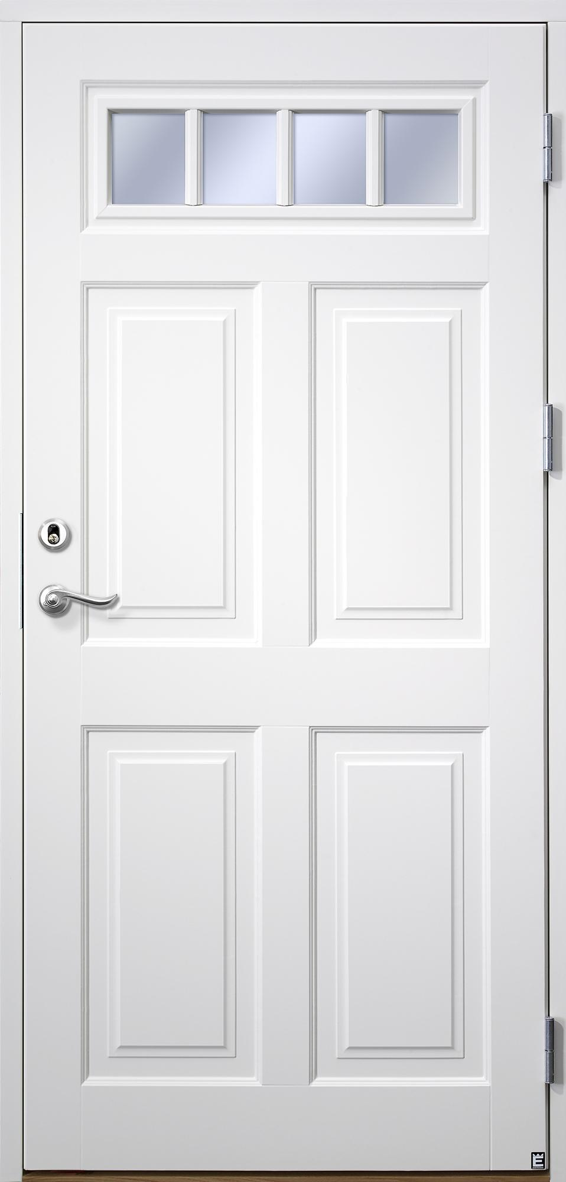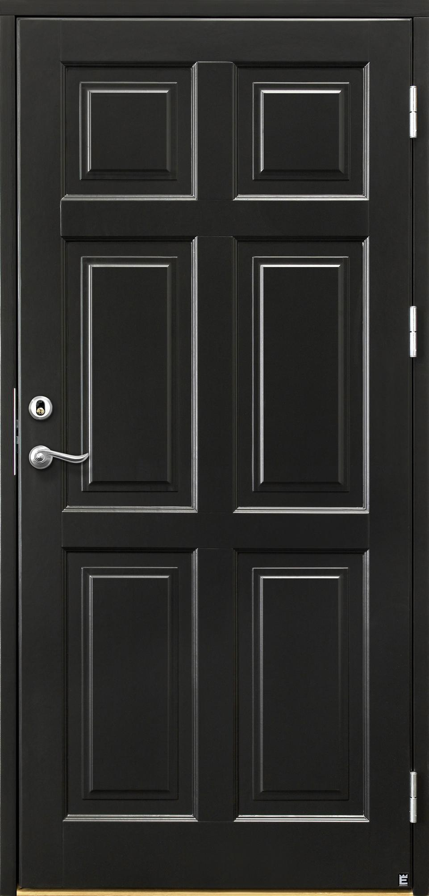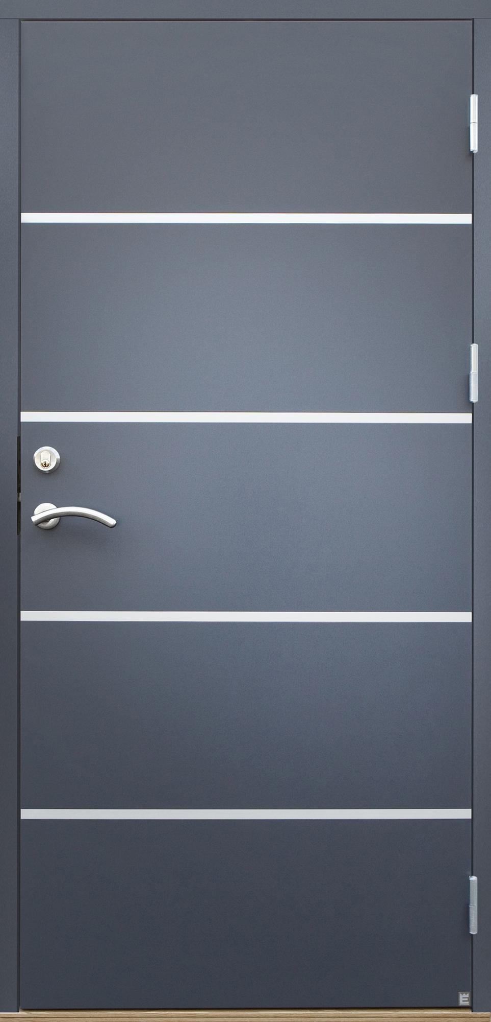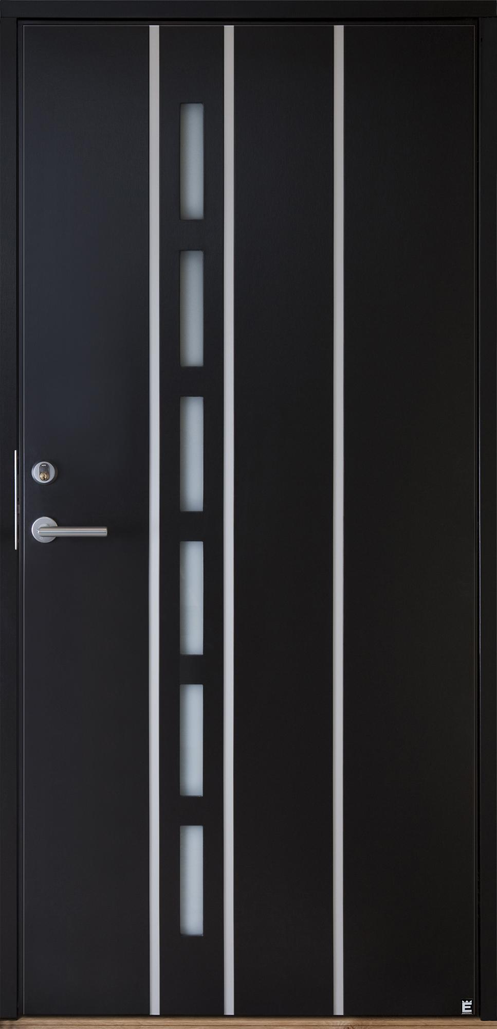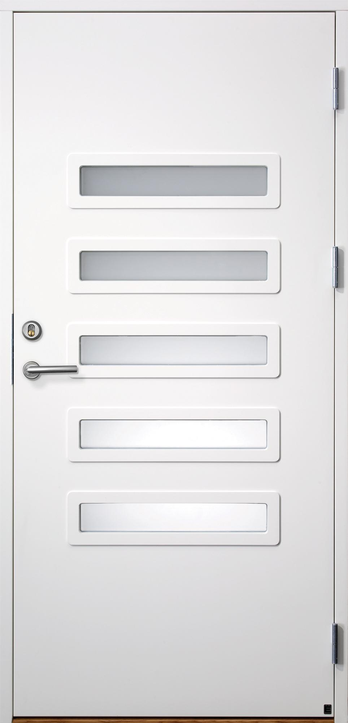
ALLA EKSTRANDS YTTERDÖRRMODELLER GÅR ATT FÅ I UTFÖRANDE PASSIV 91

Intresset för passivhus ökar stadigt och det byggs allt fler passivhus i Sverige. Passivhus är byggnader som ”passivt” värms upp via solen, interna värmevinster och återvunnen värme i ventilationssystem. Detta medför en värmeenergibesparing på upp till 75% jämfört med
byggnader som uppfyller de kommande BBR-kraven.

Så här skriver Passivhuscentrum i Sverige: Ett passivhus är ett hus som har en hög komfort, god kvalitet, använder minimalt med energi och bidrar till minskningen av koldioxidutsläppen. Den köpta värmeenergin uppgår enbart till en femtedel av dagens byggnadskrav.

Läs mer om Ekstrands ytterdörrar på ekstrands.com/ytterdorrar

För prisuppgifter eller offert kontakta Ekstrands
0479-100 40 / info@ekstrands.com
